Мероприятие, посвященное празднованию 75 летия со Дня Победы в ВОВ
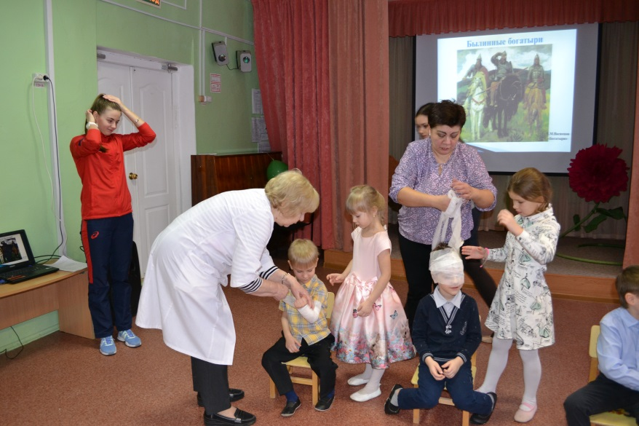
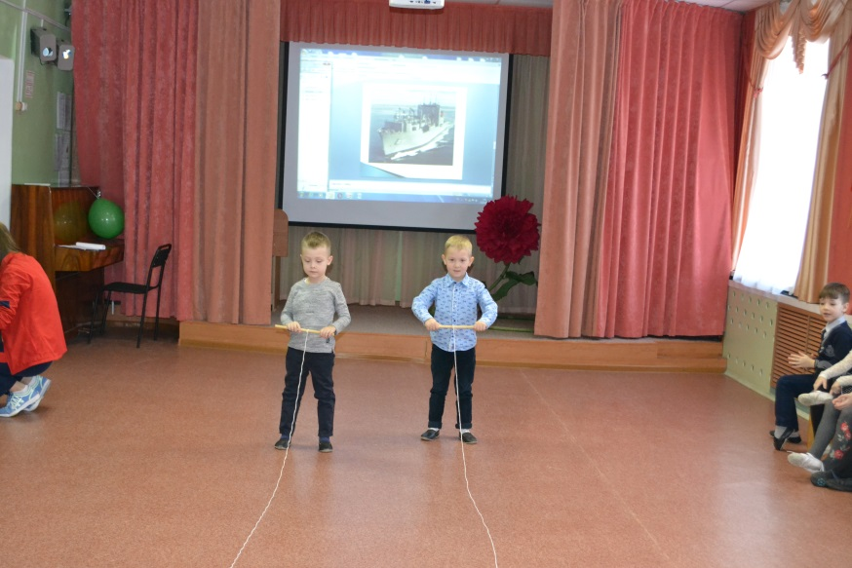
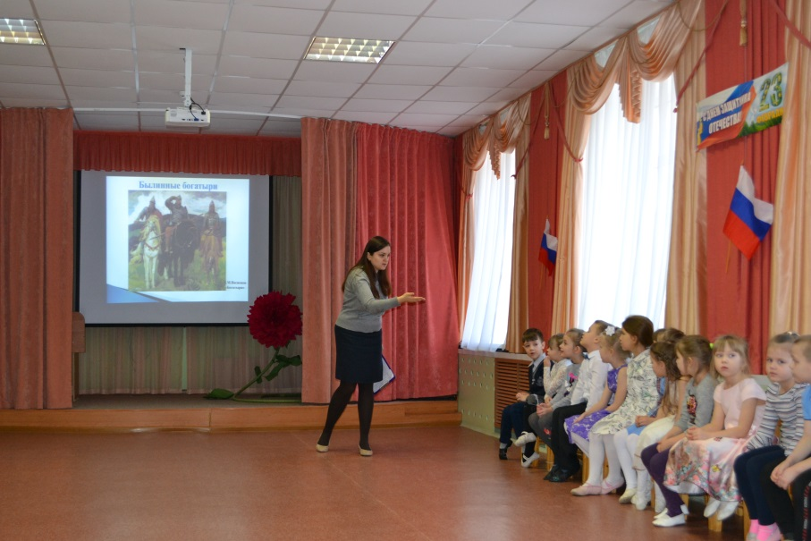
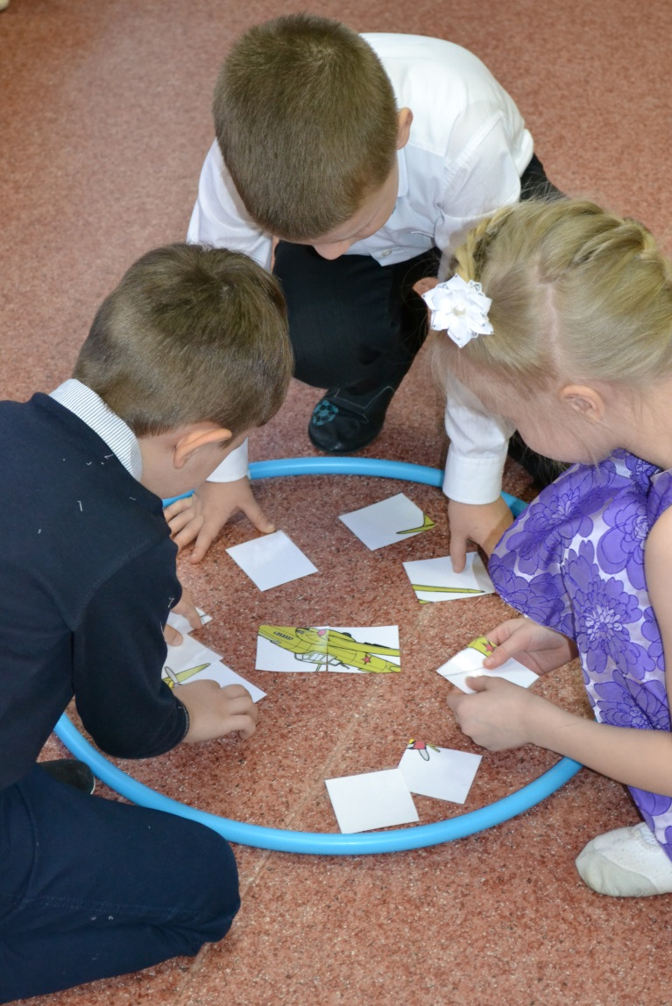
С детьми группы младшего дошкольного возраста и старшего дошкольного возраста было проведено мероприятие, «А ну, ка мальчики!», посвященное 75 –летию со Дня Победы в ВОВ. Дети познакомились с военными профессиями, военной техникой, родами войск. Узнали, какая техника и какие профессии были в Великую Отечественную Войну 1941-1945 года. На данном мероприятии с детьми были проведены конкурсы, игры: «Собери картинку», «Моталочка», «Пограничники и нарушители», «Самый меткий». Девочки попробовали себя в роли медицинской сестры, учились перевязывать «раненых бойцов». Также ребята читали стихи про защитников Отечества и пели песни.

